**Приложение 1**

***Тест***

***Какие бывают растения?***

**1.Какое растение относится к группе «Деревья»?**

одуванчик береза орешник

**2. Какое из деревьев хвойное?**

осина клен ель

**3. Можно ли назвать дуб лиственным деревом?**

да нет не знаю

**4. К какой группе относится шиповник?**

деревья кустарники травы

**5. Сколько стеблей у кустарников?**

один несколько два

**6. Какое из растений травянистое?**

тополь одуванчик калина

**7. Чтобы воздух на планете был чище надо:**

1. больше высаживать деревьев 2. меньше вырубать леса 3. беречь природу

**Приложение 2**

**Животные**

|  |  |  |  |
| --- | --- | --- | --- |
| Рыбы | Птицы | Насекомые | Звери |
|  |  |  |  |
|  |  |  |  |
|  |  |  |  |

**Приложение 3**

**Программы ПервоРобот LEGO WeDo для моделей**

**Крокодил**

 **рычащий лев**

**порхающая птица**

**Приложение 4**

**Рыбы**

Рыбья чешуя растет всю жизнь, нарастая колечками. Летом рыба растет быстро и чешуя широкая, а зимой колечко узкое. По этим колечкам широким и узким можно узнать, сколько рыбе зим и лет.

Мы знаем, что рыбы дышат при помощи жабр, через которые постоянно проходит вода. Но существуют и такие *рыбы, которые могут проводить достаточно времени и без воды.* Очень занимательная летающая рыба, она стремительно плывет, очень энергично двигая своим хвостом. Затем расправляет плавники и на скорости выпрыгивает из воды. Она может пролететь над водой несколько сотен метров.

 Еще более необычная рыба- лазающий окунь. Он обитает на Дальнем Востоке. Отдельные особи имеют в длину от 8 до 20 см. Они могут вылезать на берег при помощи двигающейся чешуи, которая покрывает жабры. Проталкиваясь хвостом и плавниками, окунь может «разгуливать» по земле! К тому же они могут быть найдены на деревьях на высоте около 1,5 метров.

**Птицы**

Тело птицы хитроумно устроенный аппарат, и важную роль в нем играют перья. Большие перья на крыльях помогают птице летать, перья на туловище защищают тело и придают ему форму. Пух, находящийся под пером, согревает тело. Перья хвоста позволяют птице держать равновесие, делать повороты, остановки.

С наступление холодов птицам приходится особенно трудно.

**Насекомые**

На нашей планете живет 2 млн. видов насекомых. Более чем всех остальных животных, да и растений вместе взятых. Они обитают в почве, на земле и в воде, в воздухе - везде. Интересные сведения о божьей коровке - она отличная помощница в борьбе за урожай. Поедает   тлю, опасных насекомых. Только один жук за свою жизнь поедает 4000 тлей (подсчитали учёные). Нельзя отлавливать божьих коровок за их красоту, будет распространяться тля, и уменьшаться урожай.

**Звери.**

Звери и только звери выкармливают своих детенышей молоком. Поэтому их называют млекопитающими. Шерсть помогает им выжить в суровых условиях нашего климата.

**Почему медведь зимой лапу сосет.**

Принято считать, что медведь сосет лапу от голода, но это совсем не так! Подошвы лап медведя покрыты толстой кожей и на них нет шерсти. Эта кожа постоянно нарастает. Летом мишка много двигается и при ходьбе кожа стаптывается. Зимой, когда медведь впадает в спячку, кожа продолжает расти, слой за слоем. Лапы у медведя чешутся, трескаются — вот он и облизывает их во сне. Весной мишка просыпается с нежными розовыми лапками и первое время ему даже тяжело ходить — пока кожа на подошвах не загрубела.

**Земноводные**

Это удивительные существа! Они могут жить в воде и на суше, могут спать полгода и при этом ничего не есть и не пить. Произошли земноводные от рыб. Когда-то, очень давно, их предки выползли на берег. Из плавников у них развились ноги с перепонками между пальцами, а из воздушного пузыря — легкие. Но совсем воду они не покинули. В раннем возрасте большинство земноводных живут в воде и дышат жабрами, как рыбы. Вырастая, животное теряет жабры и начинает дышать легкими, как все наземные животные. Земноводные ловко плавают, ныряют, мечут ик­ру в воде. Но так же уверенно они прыгают, ползают по земле, охотясь за червяками, мухами и личинками. Кожа у них тонкая и влажная. Перио­дически ее надо смачивать водой. Если лягушку долго держать в сухом мес­те, то она может погибнуть. Мы часто видим лягушек и жаб. А это довольно загадочные животные. Зимой они спят голыми подо льдом и снегом. Могут дышать кожей. Даже пить, если надо, они могут кожей, не раскрывая рта! Их выпученные глаза видят все, что находится впереди и сзади, одновременно. Но видят они только то, что шевелится. Язык у них прикреплен к челюсти не задним концом, а передним, поэтому лягушка может выбрасывать его далеко вперед.

**Пресмыкающиеся**

Все они пресмыкаются, то есть ползают. За это и получили свое название. Пресмыкающиеся могут жить на земле, под землей, в воде. Рептилии несут яйца, как птицы, но не высиживают и не выкармливают своих детенышей. Кожа у пресмыкающихся покрыта роговыми чешуйками и сухая на ощупь.

**Приложение 5**

**Обращение к людям.**

1. Птицы, рыбы, звери в души людям смотрят!

Вы нас жалейте люди, не убивайте зря!

Ведь небо без птиц - не небо!

А море без рыб - не море!

А земля без зверей - не земля!

2. Люди- исполины, люди- великаны,

Есть у вас винтовки, сети и капканы

Есть у вас бесстрашье, сила есть навечно

И должно быть сердце, сердце человечье.

3. Для дружбы, для улыбок и для встреч

В наследство получили мы планету

Нам этот мир завещано беречь

И землю удивительную эту.

**Подготовка моделей к уроку**

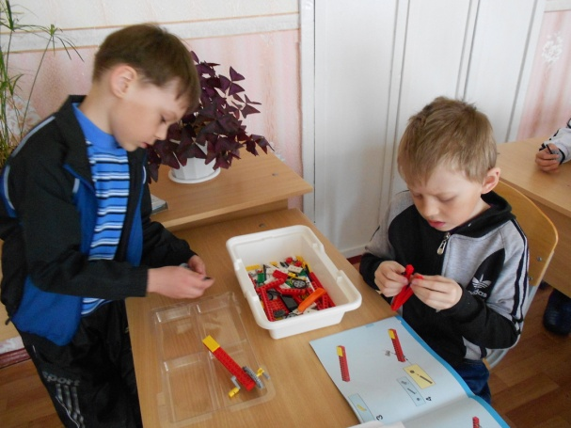

Модель крокодила из конструктора **ПервоРобот LEGO WeDo**

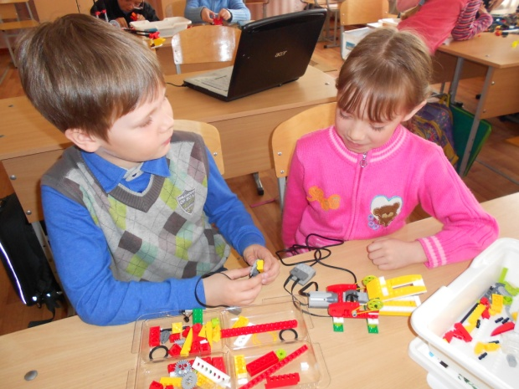

***Мониторинг результатов анкетирования***

***по результатам использования на уроках окружающего мира проектной технологии с элементами образовательной робототехники.***

**Динамика уровня**

**сформированности интеллектуальных умений учащихся**

* **Умение слушать**
* **Умение применять в проектной деятельности ПервоРобот LEGO WeDo, ПО Lego WeDo**
* **Умение работать с текстом**
* **Умение оперировать знаниями**
* **Проявление творческой самостоятельности в обучении**
* **Умение применять знания.**

